Codec und Container – einfach erklärt 🎬
Gesamtdauer ca. 5 Min.
Ziel Verständnis für den Unterschied zwischen Container und Codec
Zielgruppe Einsteiger in die Videobearbeitung

Einstieg
Stell dir vor, Sie bekommen eine Videodatei, aber Ihr Schnittprogramm kann sie nicht öffnen. Oder das Video spielt ab, aber ohne Ton. In solchen Fällen liegt das Problem oft nicht am Video selbst, sondern an Codec oder Container. In diesem Dokument erkläre ich Ihnen einfach und verständlich:
- was ein Container ist
- was ein Codec ist
- und welche Formate wie MP4, MOV oder H.264 dabei eine Rolle spielen.

Container – die Verpackung
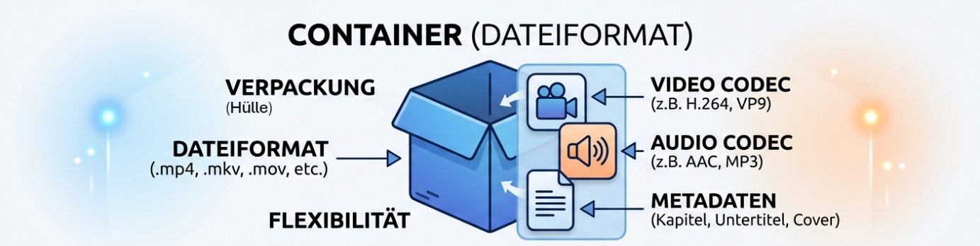
Beginnen wir mit dem Container. Ein Container ist die Verpackung einer Videodatei. Er legt fest, wie verschiedene Daten gespeichert werden, zum Beispiel:
- das Video
- der Ton
- Metadaten: Kapitel, Untertitel, Cover
Wichtig Der Container sagt nicht, wie stark das Video komprimiert ist oder wie gut die Qualität ist.
Beispiel-Erklärung
Man kann sich einen Container wie eine Kiste vorstellen. In dieser Kiste liegen verschiedene Inhalte – aber die Kiste selbst bestimmt nicht, wie diese Inhalte entstanden sind.
Wichtige Containerformate
- MP4: sehr verbreitet, ideal für Web, Smartphones und Lernplattformen
- MOV: von Apple, oft im professionellen Videoschnitt
- MKV: sehr flexibel, unterstützt viele Ton- und Untertitelspuren
- AVI: älteres Format, heute weniger geeignet für moderne Workflows
Fazit Der Container bestimmt die Hülle, nicht die Bildqualität.

Codec – die eigentliche Videotechnik 2'
Kommen wir nun zum Codec. Codec bedeutet Codierer/Decodierer. Ein Codec entscheidet:
- wie Video- und Toninformationen komprimiert werden
- wie viel Speicherplatz benötigt wird
- wie gut die Qualität ist
- und wie stark der Computer belastet wird
Wichtiger Unterschied: Ohne passenden Codec kann ein Video nicht richtig abgespielt oder geschnitten werden – auch wenn der Container stimmt.
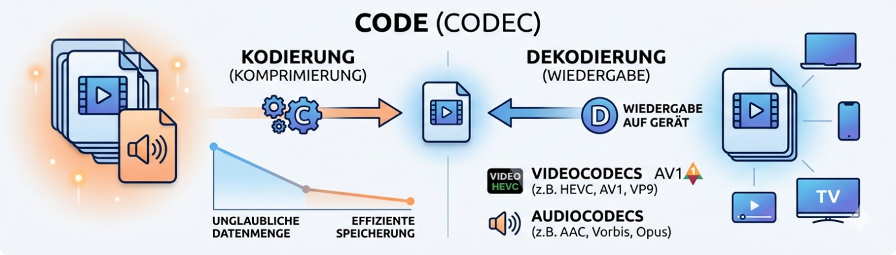

Wichtige Codecs im Überblick

Video-Codecs

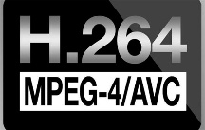
H.264 (AVC)
H.264 ist der am weitesten verbreiteter Codec.

Vorteile
- gute Qualität
- relativ kleine Dateien
- läuft fast überall
Typischer Einsatz
- YouTube
- Lernvideos
- Alltagsvideos


H.265 (HEVC)
H.265 ist der Nachfolger von H.264.

Vorteile
gleiche Qualität bei kleinerer Dateigrösse
Nachteile
- braucht mehr Rechenleistung
- nicht jedes Gerät unterstützt ihn problemlos
Einsatz
- 4K-Videos
- moderne Kameras
- Archivierung


ProRes
ProRes ist ein professioneller Codec von Apple.

Eigenschaften
- sehr hohe Qualität
- kaum Kompression
- grosse Dateien
Vorteil
ideal für Videoschnitt und Nachbearbeitung
Nachteil
nicht geeignet für Web oder Streaming

Audio-Codecs
In der Welt der Videos werden Audio-Codecs so gewählt, dass sie eine gute Balance zwischen Klangqualität und Dateigrösse bieten. Da das Video selbst schon viel Speicherplatz verbraucht, sind die meisten Standard-Audiocodecs für Video verlustbehaftet, aber sehr effizient.
AAC (Advanced Audio Coding) ist der absolute Goldstandard. Wenn Sie ein Video von YouTube, Netflix oder Ihrem Smartphone sehen, ist fast immer AAC drin. Selbstverständlich gibt es auch noch andere Codecs.

Zusammenspiel von Container und Codec
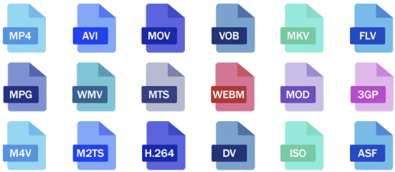
Ein Video besteht immer aus beidem:
- einem Container und
- einem oder mehreren Codecs
Eine Datei video.mp4 ist also zum Beispiel wie folgt aufgebaut:
- Container MP4
- Videocodec H.264
- Audiocodec AAC
Deshalb gilt: Die Dateiendung allein reicht nicht, um ein Video vollständig zu beurteilen.

Merksatz
Der Container ist die Verpackung – der Codec ist der Inhalt.
Oder anders ausgedrückt, der Container ist das Paket, der Codec ist die Sprache, in der der Brief darin geschrieben wurde.
Wenn Sie diesen Unterschied verstanden haben, können Sie viele Probleme in der Videobearbeitung leichter einordnen und lösen.

In der Praxis am Beispiel Kdenlive
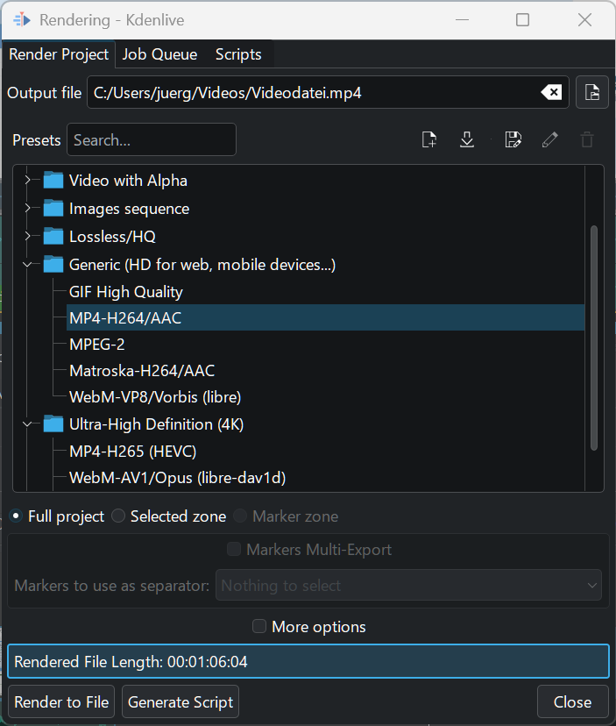
Rendern Sie Ihr Kdenlive-Projekt über den Befehl Datei Rendern (Ctrl +Enter) in eine finale Videodatei.
Standardmässig ist der Container MP4 mit dem Codec H.264 (oder H.265) oft die beste Wahl.
Wichtig ist auch die Wahl des Speicherortes.
Über «More Options» können Sie die Qualität der Ausgabe verändern. Meist reicht aber die Standardeinstellung.

Zusatz
Wie kann ich bei einer vorhandenen Videodatei herausfinden, welcher Codec für die Bilder und für das Audio verwendet wurden.

Variante VLC Player
https://www.videolan.org
- Starten Sie VLC Player.
- Wählen Sie den Befehl
Werkzeuge Codec-Informationen
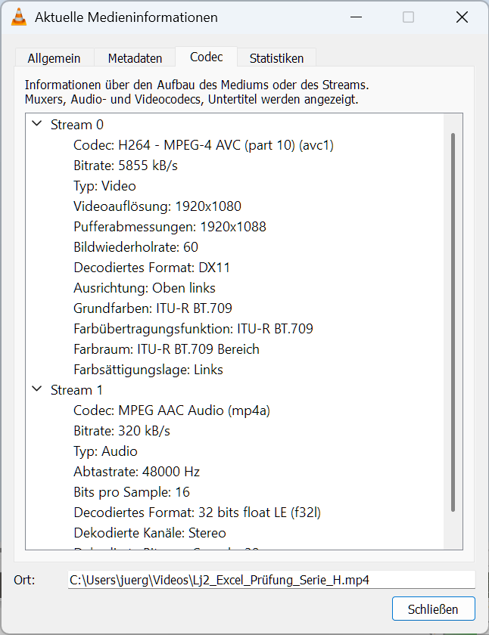
Variante MediaInfo
https://mediaarea.net/de/MediaInfo
- Starten Sie Mediainfo.
- Ziehen Sie die Videodatei ins Programmfenster.
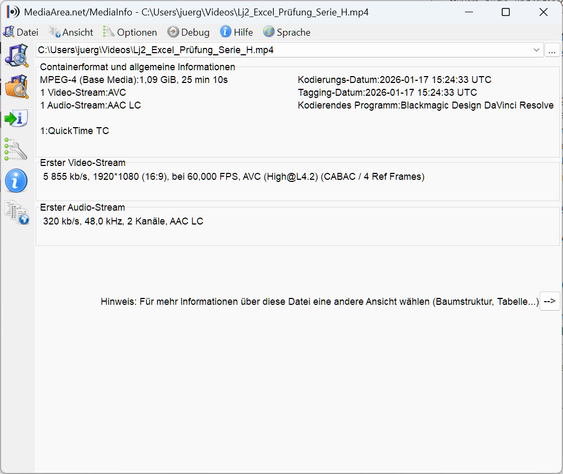

Wenn es nur um qualitative Audiodate geht, werden verlustfreie Formate wie flac oder alac verwendet.
MP3 ist aus der Videobearbeitung fast vollständig verschwunden. AC-3/E-AC-3 ist der Heimkino-Standard (DVD- und Blu-ray) und Opus (einer der effizientesten Codecs) ist der Internet-Profi, z. B. bei Videos in WhatsApp.

